臺南市國民教育輔導團藝術與人文輔導團
到校諮詢紀錄
- 時間：109年11月18 日(星期三) 下午13時30分
二、地點：鹽水國小
三、主席： 歐陽兩坤
四、出席：同出席簽到表
五、記錄： 陳秀玲
六、內容：
講師－陳佳琳
（一）音樂教學分享。
1.節奏型融入爵士樂的教學。
2.節奏型的身體創作。
3.從2人肢體創作節奏律動到群體的節奏遊戲。
講師－何友仁
（二）漫畫教學分享。
1.漫畫在聯絡簿的妙用。
2.認識漫畫的基本元素。
3.運用分格比例創作漫畫人物。
4.上傳群組分享創作。

臺南市109學年度第一學期國民教育輔導團-藝術與人文輔導團
第三次到校諮詢照片—鹽水國小
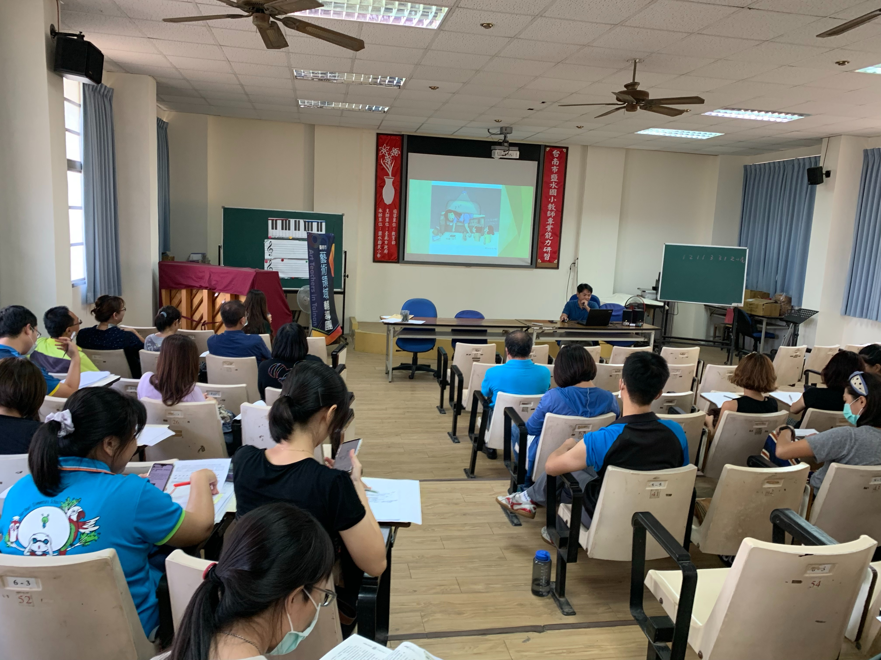
辦理日期：109年11月18日 辦理地點：鹽水國小
照片說明：漫畫創作體驗

